**D:\Элком-Энерго\Фото наших установок\новый логотип.png Общество с ограниченной ответственностью**

**«Элком-Энерго»**

**________________________________________________________________________________________________________________________**

Адрес: 355035, г. Ставрополь, ул. 1-я Промышленная, 13

Тел: 8 (8652) 599-788, 8 (928) 222-000-6,

E-mail: mail@elcom-energo.ru

web: [www.elcom-energo.ru](http://www.elcom-energo.ru)

|  |  |
| --- | --- |
|  | **Опросный лист**  **Пункт коммерческого учета**  **ПКУ-6/10кВ** |

***Нужное отметить: ( Х )***

|  |  |
| --- | --- |
| Наименование | **ПКУ:** |
| Номинальное напряжение | **6кВ( ) 10кВ( )** |
| Класс точности трансформаторов напряжения | **0,5( ) 0,5S( ) 0,2(___) 0,2S(___)** |
| Тип трансформатора напряжения | **3хЗНОЛП( ) Другой( )** |
| Номинальный ток первичной обмотки трансформаторов тока, | **______А** |
| Класс точности трансформаторов тока | **0,5( ) 0,5S( ) 0,2( ) 0,2S( )** |
| Номинальный ток вторичной обмотки трансформаторов тока | **5А( ) 1А( )** |
| Тип опоры для крепления ПКУ: | **СВ-110-3,5( ) Другой( )** |
| Степень защиты | **IP54 ( ) IP54 с обогревом счетчика ( )** |
| Количество трансформаторов | **3ТТ+3ТН( ) 2ТТ+3ТН( )**  **2ТТ+2ТН( )** |
| Ограничители перенапряжения ОПН | **С одной стороны( ) С двух сторон( )** |
| Тип счетчика: |  |
| Класс точности сетчика | **0,5( ) 0,5S( ) 0,2( ) 0,2S( )** |
| GSM передача данных, | **Да( ) Нет( ) Другая( )** |
| Разъединитель РЛНД 10кВ | **В комплект( ) Не комплектовать( )** |
| Колодка испытательная, пломбируемая | **КИ-У3( ) Другая( )** |
| Длина соединительного кабеля | **3М( ) 5М( ) 8М( ) Другая( М)** |
| Дополнительное оборудование: |  |
| Включить доставку в стоимость | **Да( ) Нет(__) Город** |

**Заказчик _______________________/______________**

**ООО «Элком-Энерго»**

**8(8652) 599-788**

**М.П. 8-800-250-82-99-Звонок бесплатный**



**Габариты:**

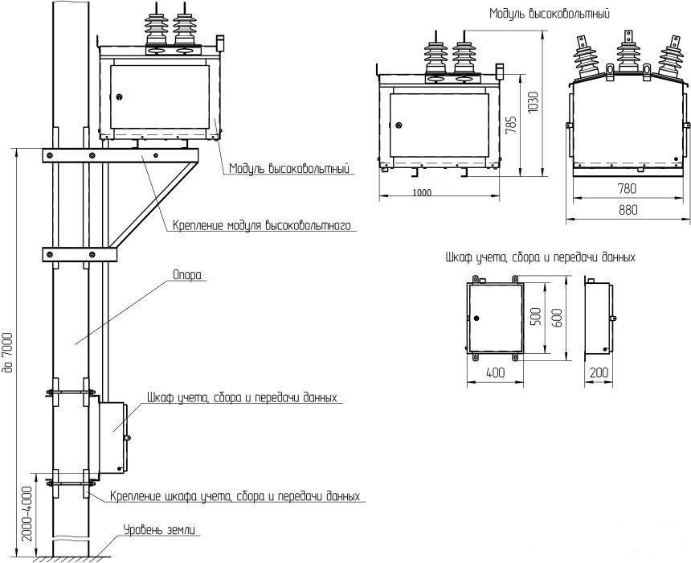

Внешний вид

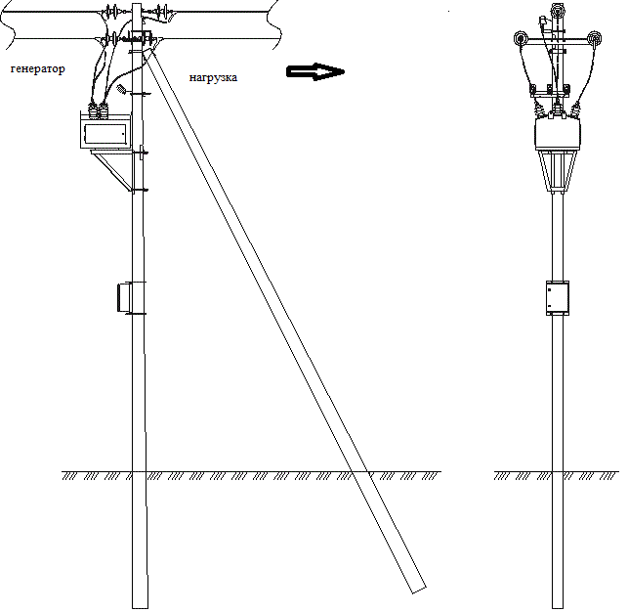

**ООО «Элком-Энерго»**

**8(8652) 599-788**

**8-800-250-82-99**